Jean-pierre CHORHO
Jean-pierre CHORHO, dit Canderatz, fils de Roch CHORHO, domicilié dans la maison de Canderatz à Abense (né en 1805 à Abense de haut)
était marié avec
- Anne LIBILBEHETY (née vers 1785 à LICHANS)
qui était la fille de
- Magdeleine ALTHABEGOITY
Qui était la sœur de
- Jean dit Johannes ALTHABEGOITY dit CUBURU
Qui était le père de
- Jean dit jean-cadet ALTHABEGOITY
Qui était le père de
- Jean Baptiste ALTHABEGOITY
Qui était le père de
- Albert joseph ALTHABEGOITY
Qui était le père de
- Dorothée dite Dora ALTHABEGOITY épouse ROZERON

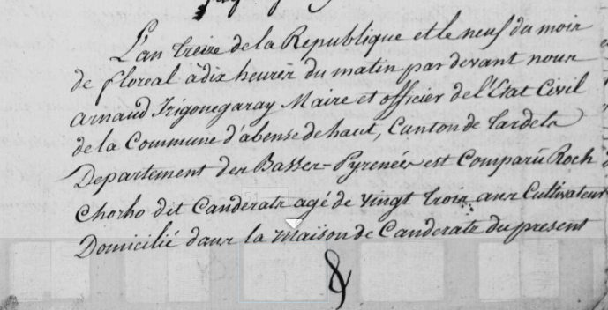
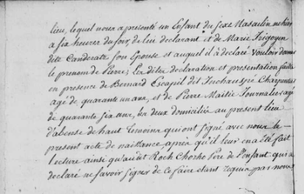

https://earchives.le64.fr/archives-en-ligne/ark:/81221/r14662zgc1qv0k/f52?context=ead::FRAD064003_IR0002_ALOS38

